- 工程热力学
1.（1）系统：热设备中分离出来作为热力学研究对象的物体。
（2）外界：系统之外与系统有关的物体。
（3）边界：系统与外界的分界面。

2.系统类型
开口系统，闭口系统，绝热系统，孤立系统

- 状态：热力系统在某一瞬间所处的宏观物理状况 。
状态参数：描述系统宏观特性的物理量

- 平衡条件（单选，填空，判断）：在不发生化学反应的系统内,如同时满足力学平衡条件和热平衡条件,则系统处于热力学平衡态。

- 热力学状态参数：常用状态参数有压力、温度、体积、热力学能、焓和熵。
重要特征：（1）状态参数的数值由系统的状态唯一确定。
（2）当系统从初态变为终态时,状态参数的变化量,只与系统的初、终状态有关,而与变化的途径无关。

- 状态参数分类：强度量：压力、温度 尺度量：体积、热力学能、焓、熵
基本参数：压力，温度，体积 导出参数：热力学能，焓，熵

- 基本状态参数：（a）压力：系统表面单位面积上的垂直作用力
压力的单位：1N/m2 = 1Pa(帕）1MPa = 1000000Pa 1bar = 100000Pa
标准大气压（atm)：1atm=0.101325MPa
相对压力 表压力 真空度（系统相对大气压力的数值，不是状态参数）
绝对压力 系统真是压力（是状态参数）
温度（开尔文，摄氏度）：表征物体冷热程度的物理量。
比体积：单位质量工质的体积 单位：m3/kg
密度：单位体积工质的质量 单位：kg / m3
❒
8.热力过程（有可能考）：系统从初始平衡态变化到终了平衡态所经历的全部状态，简称 “过程”。

9.准静态过程（准平衡过程）：如过程进行的足够缓慢，则封闭系统所经历的每一中间状态足够接近平衡态，这样的过程称为准静态过程。

10.可逆过程：系统进行了一个过程后，如系统和外界均能恢复到各自的初态，则这样的过程称为可逆过程。
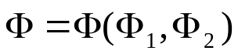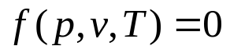
- 状态方程等（看懂）：

- 热力循环：工质从初态出发，经过一系列状态变化又回到初态，这种闭合的过程称为循环。分为可逆，不可逆。又可分为，正循环，逆循环。正循环为动力循环，逆循环应用在制冷循环或热泵循环。

- 循环的经济性指标：工作系数，公式如下：

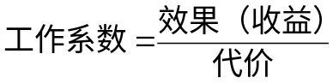二、热力学第一定律
- 热力学第一定律的实质：能量守恒与转换定律在热力学中的应用
内部储存能（热力学能）+外部储能（动能Ek和势能Ep）=系统的总储存能

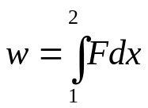
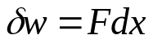

- 功（过程量）： W>0 系统对外界作功
W<0 外界对系统作功

- 热量（过程量）：热量除功以外，通过边界系统与外界之间传递的能量
系统从外界吸热为正；Q>0
系统向外界放热为负。Q<0
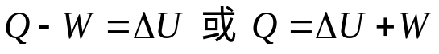
- 封闭系统热力学第一定律的表达式：

a.适用于任意工质、任意过程，各项为代数量。
b.q、 w分别为各个吸热、作功过程的代数和。
c.U=U2-U1
例3-1 有一定质量的工质从状态1沿1A2到达终态2，又沿2B1回到初态1，并且 试判断沿过程1A2工质是膨胀还是压缩，并且求工质沿1A2B1回到初态时的净吸热量和净功。
v
p
A
1
2
B

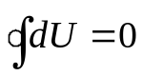



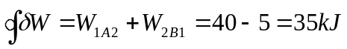

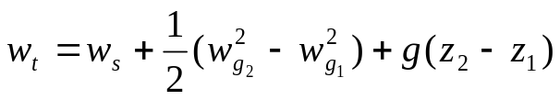
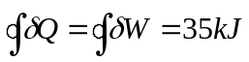5.技术功 若动能位能变化很小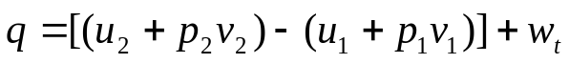可以忽略，则Wt=Ws，最终可得

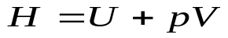
总焓
J
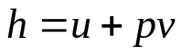
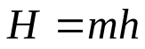6.焓（状态参数）：
比焓
J/kg

- 热力学第二定律
- 第二定律的表述方法：a、克劳修斯说法：不可能把热量从低温物体传到高温物体，而不产生其他变化
b、开尔文说法：不可能从单一热源吸取热量使之完全变成有用的功，而不产生其他变化

克劳修斯可以推出开尔文，开尔文可以推出克劳修斯，否克可推出否开，否开可推出否克。

- 卡诺循环（填空）：两热源间的可逆循环，由定温吸热、绝热膨胀、定温放热、绝热压缩四个可逆过程组成。
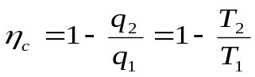
正卡诺循环热效率：

3.提高循环热效率的基本途径: a.尽可能提高高温热源的温度T1
b.尽可能降低低温热源的温度T2
c.尽可能减少不可逆因素

4.例4-1 某热机中工质先从T1’=1000K的热源吸热150kJ/kg，再从T1”=1500K的热源吸热450kJ/kg，向T2=500K的热源放热360kJ/kg，试判断该循环能否实现；是否为可逆循环？若令该热机做逆循环，能否实现？
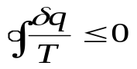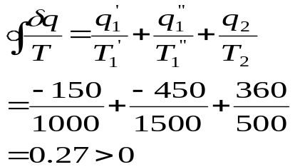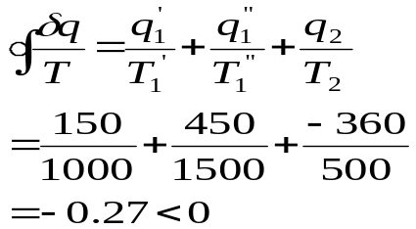
可以实现，不可逆
不能实现

可以实现，不可逆 不可实现

5.熵（过程参数） 沿可逆过程的克劳修斯积分与路径无关，由初、终状态决定 ，这就引出了状态参数---熵的定义式。
由于熵是状态参数，所以不论过程是否可逆，熵变只由初终状态决定。
熵流：沿任何过程（可逆或不可逆）的克劳修斯积分，称为“熵流”
熵产：系统熵的变化量与熵流之差定义为熵产
熵流是由于系统与外界的发生热交换而引起的，其取值可正可负可为零，而熵产是过程不可逆性的度量，可逆过程熵产为零，不可逆过程熵产大于零，任何过程的熵产不可能小于零。

6.孤立系统熵增原理：在孤立系统和绝热系统中，如进行的过程是可逆过程，其系统总熵保持不变；如为不可逆过程，其熵增加；不论什么过程，其熵不可能减少；孤立系统熵增原理是指孤立系统或绝热系统的总体熵是永远不会减小的，而孤立系统中的个别物体（子系统）的熵是可以增加、减小或不变的，与过程有关。
。

- 理想气体
1.理想气体定义:热力学中，把完全符合pv=RT及热力学能仅为温度的函数
u=u（T）的气体，称为理想气体；否则称为实际气体。

- 理想气体状态方程：pv=RT
例5-1 已知氧气瓶的容积V=4*10^-3m^3，瓶内氧气温度为20℃，安装在瓶上的压力表指示的压力为15Mpa，试求瓶内氧气的质量是多少？
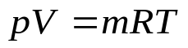
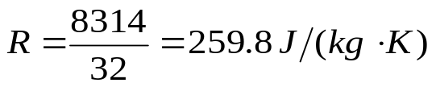
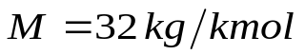
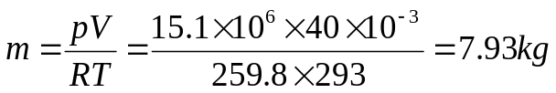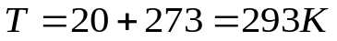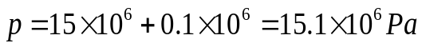
氧气：

例5-2 刚性容器中原先有压力为p1、温度为T1的一定质量的某种气体，已知其气体常数为R。后来加入了3kg的同种气体，压力变为p2、温度仍为T1。试确定容器的体积和原先的气体质量m1。

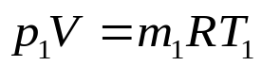

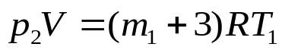
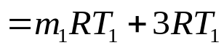
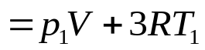
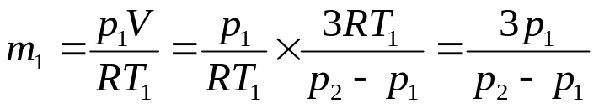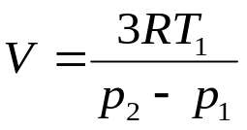

3.比热容
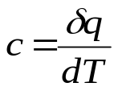单位物量物体在准静态过程中温度升高1K（或1摄氏度）所需要的热量称为“比热容”。

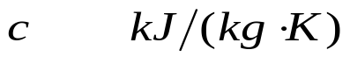
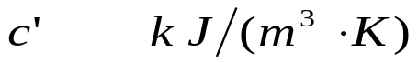
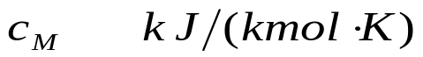
千摩尔比热容：
质量比热容：
体积比热容：

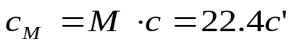
4.迈耶方程：Cp=Cv+R 或Cp-Cv=R
三者的换算关系：

- 定容过程 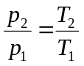

定压过程 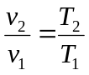

定温过程 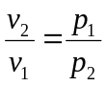
绝热过程 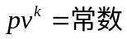
多变过程 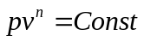 n称为多变指数，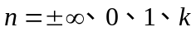，分别为定容，定压，定温，绝热过程。

